**Вопросы**

1. Почему в большинстве ситуаций стоит использовать flexbox-позиционирование?
2. Самостоятельно изучи способ позиционирования через display: table и ответьте на вопрос, для каких ситуаций оно лучше всего подходит?
3. Какие есть оси во флекс-верстке и как задается их направление?
4. Разберитесь, как работает свойство margin: auto во флекс-верстке, приведите пример использования
5. В чем преимущества box-sizing?
6. Чем отличается flex-grow от flex-shrink?
7. Как можно добиться следующего позиционирования элементов:

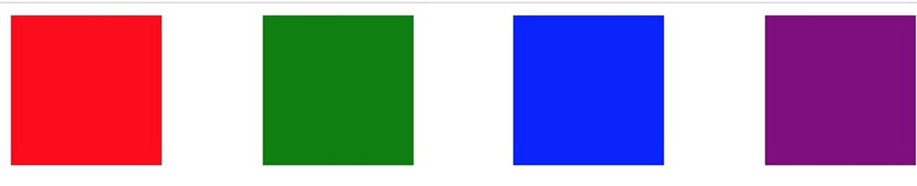

1. Какой в итоге будет размер у элемента (можно округлить)?

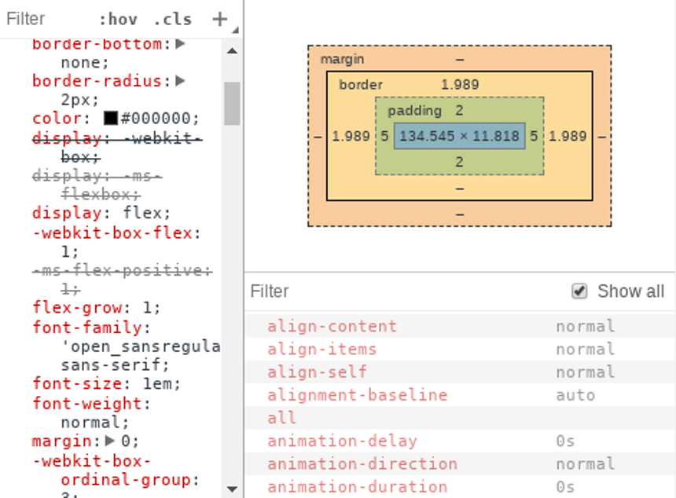

1. Самостоятельно разберись, зачем нужно свойство order?
2. Каким кодом можно сделать такую таблицу?

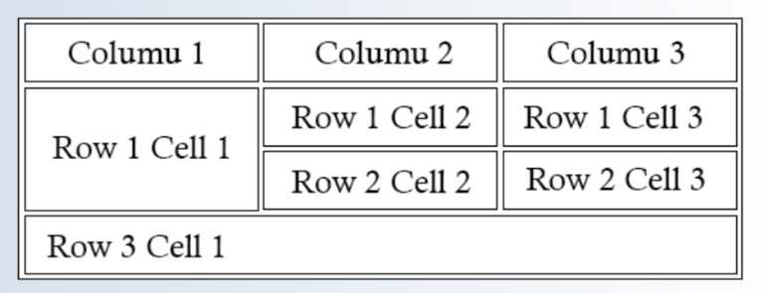

1. Как рассчитывается размер flex-контейнера?